**ACTIVIDAD DE APRENDIZAJE 16**

**FICHA EXPLICATIVA**

**Resolvemos problemas aplicando nociones de circulos y circunferencias**

|  |  |  |  |
| --- | --- | --- | --- |
| **ÁREA CURRICULAR: MATEMÁTICA** | | **DURACIÓN: 1 semana (Del 3 al 7 de Agosto)** | |
| **CICLO: Avanzado** | **GRADO: 1°** | | **UNIDAD:** |

|  |  |  |  |
| --- | --- | --- | --- |
| **ESTUDIANTE** |  | | |
| **COMPETENCIA** | | **CAPACIDAD** | **DESEMPEÑO** |
| Resuelve problemas de forma, movimiento y localización | | Modela objetos con formas geométricas y sus transformaciones | Selecciona y emplea estrategias, recursos y procedimientos convenientes para hallar la longitud de circunferencias y áreas de circulos |

**Lee el siguiente caso.**

Luis es un estudiante de 1.er grado del ciclo avanzado de EBA, quien ha buscado información sobre alimentación saludable. En su búsqueda encontró información muy interesante sobre la germinación y sus beneficios. Por ejemplo, ayuda en la regeneración de la flora intestinal, fortalecimiento del sistema inmunológico, rebaja las concentraciones de colesterol y la tonificación del sistema nervioso.

**Luis desea elaborar su propio germinado para su familia y cuenta con tres modelos de frasco de vidrio**

Luis encontró que la preparación tarda 4 días y se necesitan los siguientes materiales caseros: 1 frasco de vidrio; tela tipo gasa o tul; pita o hilo, y 4 cucharadas de semillas para germinar (lenteja, alfalfa, girasol y quinua son las más recomendables)[1].

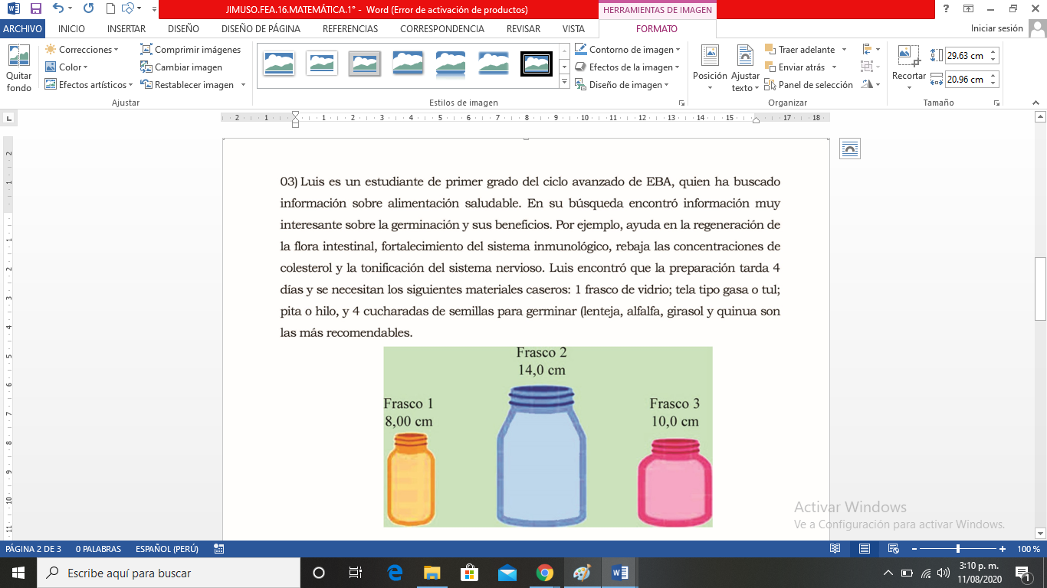**.**

|  |  |  |  |  |
| --- | --- | --- | --- | --- |
| **Frasco 1**  Diámetro de la boca: 8 cm |  | **Frasco 2**  Diámetro de la boca: 14 cm |  | **Frasco 3**  Diámetro de la boca: 10 cm |

**A partir de la situación, responde:**

1. En la imagen sobre el proceso para elaborar el germinado de semillas, ¿qué tipo de figura se forma en la boca de cada frasco cilíndrico? ¿Qué tipo de figura se forma en la tela al colocarla sobre la boca del frasco? Representa cada figura.
2. Representa la figura que equivale a la boca del frasco 1 y sobre ella ubica el diámetro, radio y otros elementos que conozcas. ¿Qué relación hay entre el radio y el diámetro? Explica.

**CIRCULO Y CIRCUNFERENCIA**



**Los elementos de la circunferencia y el círculo son:**



**Centro (O):** Es el centro de la circunferencia.

**Radio ():** Es el segmento que une el centro de la circunferencia (O) con un punto de la circunferencia (A).

**Diámetro ():** Es el segmento que une dos puntos de la circunferencia, pasando por el centro de ella. El diámetro equivale al doble del radio.

**Cuerda ():** Es el segmento que une dos puntos de la circunferencia.

**PRACTICAMOS**

**Halla la longitud de las circunferencias y el área del círculo.**







**Actividad**

1. **Hallar la longitud de la circunferencia y el área del circulo**





1. **En cada uno de los siguientes gráficos delínea y denota:**

* el centro
* el radio
* el diametro
* cuerda



**……………………………………………………………………………………………………………………………………………………….**

1.